DWH – Task 7

Contents

1. 4 steps Dimensional Process 2

1.1. Шаг 1. Бизнес-процесс. 2

1.2. Шаг 2. Зерно Grain. 2

1.3. Шаг 3. Измерения Dimensions. 2

1.4. Шаг 4. Факты Facts. 3

2. DWH Star schema. 5

3. Data source generation 6

# 4 steps Dimensional Process

## Шаг 1. Бизнес-процесс.

Учет продажи товаров различных марок в интернет-магазине Wildberries с учетом различных показателей.

## Шаг 2. Зерно Grain.

Зерном будет одна продажа конкретного товара одной торговой марки из одной категории одному клиенту в одном пункте самовывоза в пределах одного заказа.

## Шаг 3. Измерения Dimensions.

В моем хранилище будет реализовано 6 dimensions:

Измерение DatesDim – содержит необходимые данные для дальнейшего анализа в разрезе времени – дата, день недели, название дня недели, день месяца, день года, номер месяца, названия месяца, квартал, полугодие, год. Будет применяться как измерение для дат заказов и дат оплат товаров.

CREATE TABLE "DatesDim"

( "DATE_ID" NUMBER(8) NOT NULL,

"FULL_DATE" DATE,

"DAY_WEEK" NUMBER(1),

"DAY_WEEK_NAME" VARCHAR2(50),

"DAY_MONTH" NUMBER(2),

"DAY_YEAR" NUMBER(3),

"MONTH_NUM" NUMBER(2),

"MONTH_NAME" VARCHAR2(50),

"QUARTER" NUMBER(1),

"HALF_YEAR" NUMBER(1),

"YEAR" NUMBER(4)

);

Измерение CustomersDim – dimension, содержащий информацию о клиентах магазина. Это большой dimension, который включает более 100 000 строк.

CREATE TABLE "CustomersDim"

( "CUSTOMER_ID" NUMBER(8) NOT NULL,

"CUSTOMER_CODE" NUMBER(6,2),

"LAST_NAME" VARCHAR2(50),

"FIRST_NAME" VARCHAR2(50),

"MIDDLE_NAME" VARCHAR2(50),

"AGE" VARCHAR2(3),

"GENDER" VARCHAR2(50),

"CITY" VARCHAR2(50),

"REGION" VARCHAR2(50)

);

Измерение ProductsDim – измерение, которое содержит необходимую информацию о товаре, бренде (производителе) и категории товара. Является иерархическим dimension.

CREATE TABLE "ProductsDim"

( "PRODUCT_ID" NUMBER(8) NOT NULL,

"PRODUCT_VENDOR_CODE" NUMBER(9),

"PRODUCT_TYPE" VARCHAR2(50),

"PRODUCT_CATEGORY" VARCHAR2(50)

);

Измерение PayDeliveryDim – описание способа оплаты и способа доставки. Идет как Junk dimension.

CREATE TABLE "PayDeliveryDim"

( "PAYDELIVERY_ID" NUMBER(2) NOT NULL,

"DELIVERY_METOD" VARCHAR2(50),

"PAYMENT_METHOD" VARCHAR2(50)

);

Измерение PickupPointsDim – информация о пунктах самовывоза.

CREATE TABLE "PickupPointsDim"

( "PICKUPPOINT_ID" NUMBER(3) NOT NULL,

"PP_CODE" VARCHAR2(3),

"PP_ADDRESS" VARCHAR2(50),

"PP_CITY" VARCHAR2(50),

"PP_REGION" VARCHAR2(50)

);

Измерение BrendsDim – информация о брендах товаров и странах производителях.

CREATE TABLE "BrendsDim"

( "BREND_ID" NUMBER(8) NOT NULL,

"BREND_NAME" VARCHAR2(50),

"BREND_COUNTRY" VARCHAR2(50)

);

## Шаг 4. Факты Facts.

Таблица фактов будет содержать количество проданных единиц товара и сумму реализации за месяц в разрезе товара, бренда, категории товара, клиента, способа доставки и оплаты.

CREATE TABLE "SalesFacts"

(

"CUSTOMER_ID" NUMBER(8) NOT NULL,

"ORDERDATE_ID" NUMBER(8) NOT NULL,

"PAYDATE_ID" NUMBER(8) NOT NULL,

"DELIVERY_ID" NUMBER(8) NOT NULL,

"PRODUCT_ID" NUMBER(8) NOT NULL,

"PICKUPPOINT_ID" NUMBER(3),

"PAYDELIVERY_ID" NUMBER(2) NOT NULL,

"BREND_ID" NUMBER(8),

"QUANTITY" NUMBER(10),

"SUMMA" NUMBER(35,2)

);

# DWH Star schema.

Все связи между dimensions и таблицей фактов реализованы как один ко многим.

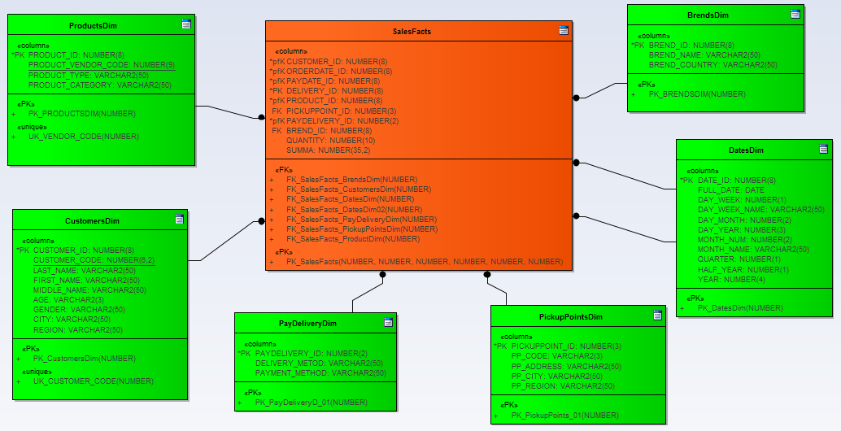

# Data source generation

Основная информация о товарах, категориях, брендах, способах доставки, оплаты и пунктах самовывоза взята на официальном сайте: <https://www.wildberries.by/>

<https://www.wildberries.by/services/sposoby-oplaty>

<https://www.wildberries.by/services/besplatnaya-dostavka#pickupPoints>

<https://www.wildberries.by/catalog/0/brand.aspx>

Населенные пункты РБ - <https://www.bygeo.ru/materialy/naselenie-belarusi/>

Какая-то часть данных будет взята с сайтов, какая-то сгенерирована c помощью других интернет сайтов, например http://www.fakenamegenerator.com, также будет применена генерация с помощью PLSQL или вставка данных вручную.